Številka: 477-247/2023-3130-42
Datum: 20. 10. 2025

Republika Slovenija, Ministrstvo za javno upravo, Tržaška cesta 21, Ljubljana, skladno z 52. in 54. členom Zakona o stvarnem premoženju države in samoupravnih lokalnih skupnosti (Uradni list RS, št. 11/18 in 79/18 – v nadaljevanju: ZSPDSLS-1) in 19. členom Uredbe o stvarnem premoženju države in samoupravnih lokalnih skupnosti (Uradni list RS, št. 31/18) objavlja

NAMERO ZA PRODAJO PARC. ŠT. *17, 691, 696/1 in 690/4 VSE K. O. 279-TRNOVCI, V DELEŽU ¼ OD CELOTE, PO METODI NEPOSREDNE POGODBE

1. Naziv in sedež organizatorja prodaje
Republika Slovenija, Ministrstvo za javno upravo, Tržaška cesta 21, 1000 Ljubljana.

2. Predmet prodaje
Predmet prodaje je:

ID ZNAK nepremičnine | Izmera (do celote) po GURS | Dejanska raba | Delež RS, ki je predmet prodaje
Parcela 279 *17 | 539 m² | Pozidano stavbno zemljišče | ¼
Del stavbe 220-1 | 62,5 m² | Stanovanjska stavba | ¼
Del stavbe 118-1 | 107 m² | Pomožni kmetijski objekt | ¼
Parcela 279 691 | 1.689 m² | Nepozidano stavbno in kmetijsko zemljišče | ¼
Parcela 279 696/1 | 705 m² | Pozidano stavbno in kmetijsko zemljišče | ¼
Parcela 279 690/4 | 710 m² | Nepozidano stavbno zemljišče | ¼

Nepremičnine se nahajajo v naselju Trnovci, v Občini Sveti Tomaž. V naravi predstavljajo stanovanjsko hišo etažnosti K+P, ki je po podatkih iz javnega vpogleda v evidence GURS bila zgrajena leta 1900 z naslovom Trnovci 22, Sveti Tomaž, ter kmetijski objekt, zgrajen leta 1977. Stanovanjska hiša dotrajana in potrebuje celovito prenovo.

Zemljišče je po namenski rabi opredeljeno pretežno kot stavbno in delno kot kmetijsko zemljišče zaradi česar je potrebno za veljavnost pravnega posla izpeljati še postopek za prodajo po določilih Zakona o kmetijskih zemljiščih (Uradni list RS, št. 71/11 - UPB in nasl.).

Za nepremičnino je bila pridobljena energetska izkaznica št. 2025-827-121-129346, ki velja do 19. 10. 2035, pri čemer je bilo ugotovljeno, da predmetna stavba spada v energetski razred G.

Solastniški delež Republike Slovenije, ki je predmet prodaje, je ZK urejen in bremen prost.

3. Vrsta pravnega posla in sklenitev pogodbe
Prodaja nepremičnine po metodi neposredne pogodbe. Pogodba mora biti sklenjena v roku 15 dni po pozivu organizatorja postopka prodaje. V kolikor pogodba ni sklenjena v danem roku lahko organizator odstopi od sklenitve posla.

4. Najnižja ponudbena cena
Ponudbena cena za nepremičnine iz 2. točke mora biti najmanj 8.500,00 EUR.

Najugodnejši ponudnik plača na ponujeno ceno še 2% davek na promet nepremičnin, stroške notarske overitve ter stroške vpisa v zemljiško knjigo.

Ponudba se odda na obrazcu z vsebino iz priloge 1 te objave.

5. Način in rok plačila kupnine
Kupnina se plača v 30-ih dneh po sklenitvi pogodbe.

Plačilo celotne kupnine v določenem roku je bistvena sestavina pravnega posla. V kolikor kupnina ni plačana v roku, se šteje posel za razvezan po samem zakonu.

6. Sklenitev pogodbe
V kolikor bo v roku prispela več kot ena ponudba, bodo izvedena dodatna pisna pogajanja o ceni in o morebitnih drugih pogojih pravnega posla.

Pogodba bo sklenjena s tistim ponudnikom, ki bo ponudil najvišjo odkupno ceno pod pogojem, da drugi solastnik ne bo uveljavljal zakonite predkupne pravice. Če predkupno pravico uveljavlja hkrati več solastnikov, lahko vsak od njih uveljavlja predkupno pravico v sorazmerju s svojim idealnim deležem.

Cene in drugi elementi ponudbe, ponujeni na pogajanjih, so zavezujoči.

Vse stroške v zvezi s prenosom lastništva (overitve, takse, vpis v zemljiško knjigo in drugo) plača kupec.

Nepremičnina bo prodana po načelu videno – kupljeno, zato morebitne reklamacije po sklenitvi prodajne pogodbe ne bodo upoštevane. Prodajalec ne jamči za izmero površine, niti za njen namen uporabe. Kupec sam prevzema obveznost odprave morebitnih pomanjkljivosti v zvezi s kvaliteto in obsegom predmeta prodaje.

Organizator si pridržuje pravico, da lahko do sklenitve pravnega posla, brez odškodninske odgovornosti, odstopi od pogajanj.

7. Podrobnejši pogoji zbiranja ponudb
Ponudbo lahko oddajo pravne in fizične osebe, ki v skladu s pravnim redom Republike Slovenije lahko postanejo lastniki nepremičnin.

Ponudniki pošljejo ponudbe oziroma ponudbe prinesejo osebno v zaprti pisemski ovojnici z navedbo » NP 477-247/2023-3130 – NE ODPIRAJ« na naslov organizatorja: Ministrstvo za javno upravo, Tržaška cesta 21, Ljubljana.

Kot popolna ponudba se šteje tista, ki vsebuje:
- izpolnjen, lastnoročno podpisan obrazec, ki je priloga 1 te objave
- kopijo veljavnega uradnega identifikacijskega dokumenta. V kolikor zainteresirani ponudnik ne predloži kopije osebne izkaznice ali potne listine, je potrebno kopiji uradnega identifikacijskega dokumenta priložiti tudi potrdilo o državljanstvu ali izpisek iz matičnega registra – velja za fizične osebe in s.p.-je

Šteje se, da je ponudba pravočasna, če na naslov organizatorja prispe najkasneje do 17. 11. 2025 do 15.00 ure.

Nepopolne, nepravočasne oziroma ponudbe, ki ne bodo izpolnjevale drugih pogojev iz te točke, bodo izločene iz postopka.

Odpiranje ponudb NE BO javno.

Ponudniki bodo o rezultatih zbiranja ponudb obveščeni na njihov elektronski naslov najkasneje 7 dni po zaključenem odpiranju ponudb.

8. Ogled
Za dodatne informacije v zvezi s predmetom prodaje se obrnite na Andrejo Kozlar, telefon 01 478 78 62, e-pošta: andreja.kozlar@gov.si.

9. Opozorilo
Organizator lahko do sklenitve pravnega posla brez odškodninske odgovornosti postopek zbiranja ponudb ustavi oziroma ne sklene pogodbe z uspelim ponudnikom.

10. Objava obvestila posameznikom po 13. členu Splošne uredbe o varstvu podatkov (GDPR)
Obvestilo posameznikom po 13. členu Splošne uredbe o varstvu podatkov (GDPR) glede obdelave osebnih podatkov v elektronskih zbirkah in zbirkah dokumentarnega gradiva Ministrstva za javno upravo je objavljeno na spletni strani:
https://www.gov.si/teme/stvarno-premozenje-drzave/.

mag. Franc Props
minister

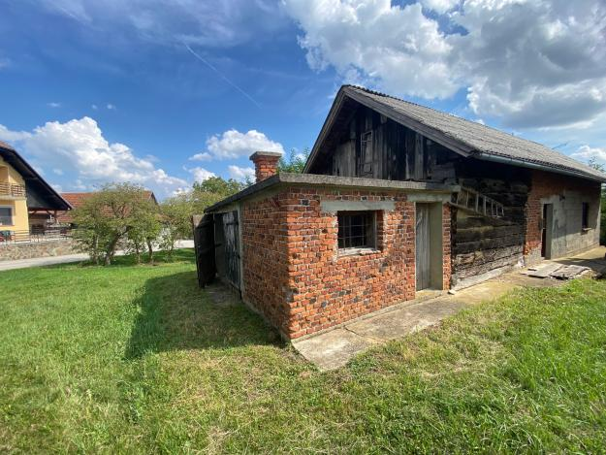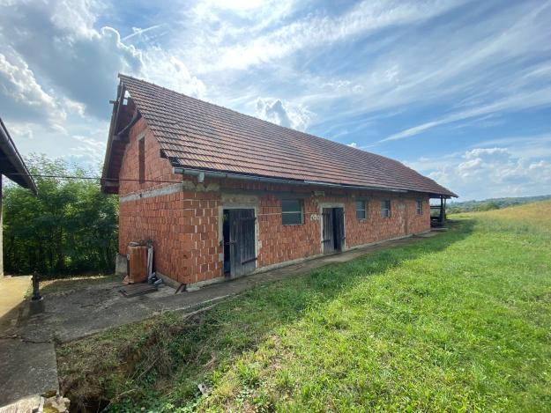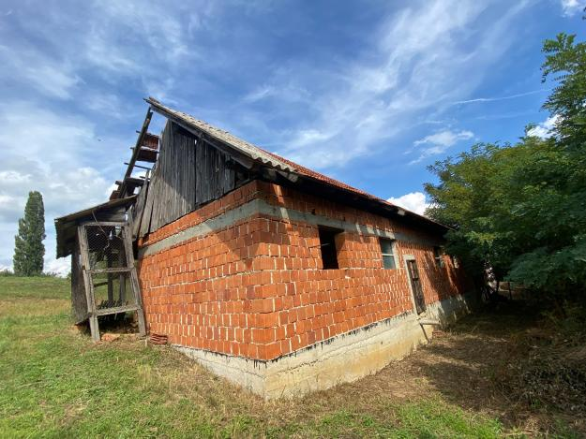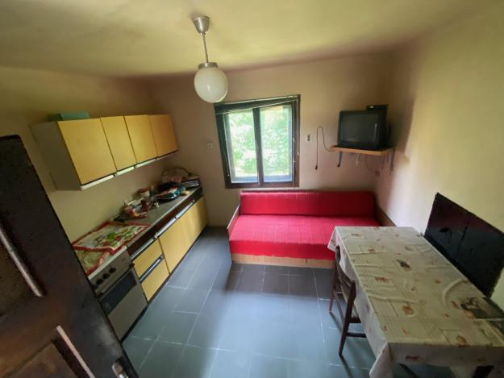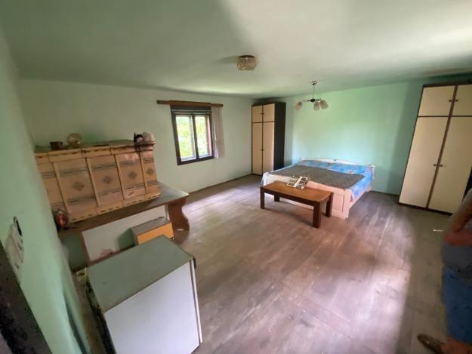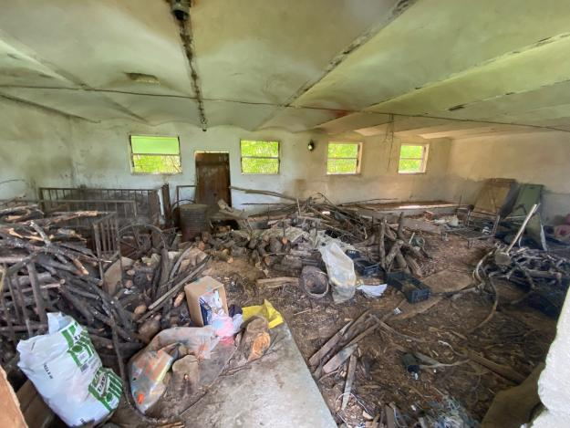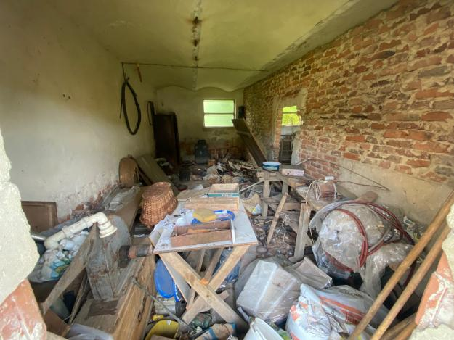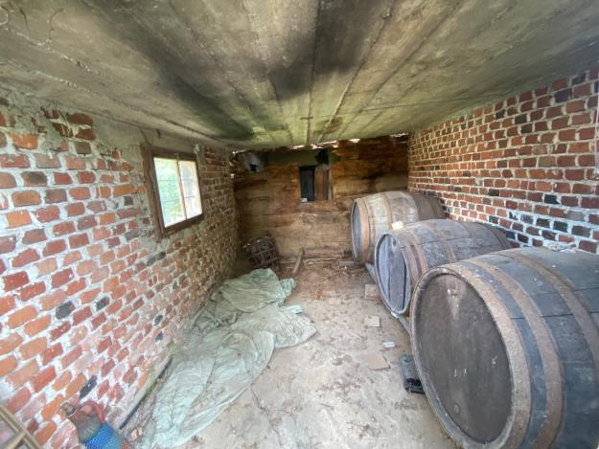

Vse zainteresirane ponudnike opozarjamo na spremenjeno poslovanje Pošte Slovenije d.o.o. od 1. 7. 2021 dalje. Vse podrobnejše informacije so dostopne na naslednji povezavi: https://www.posta.si/o-nas/novice/posta-slovenije-s-1-julijem-uvaja-locevanje-posiljk-korespondence-na-prednostne-in-neprednostne

